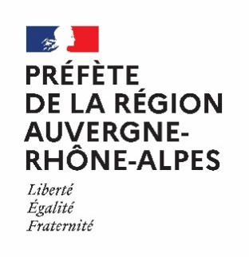 | PACTE EN FAVEUR DE LA HAIE 2025  EN AUVERGNE-RHONE-ALPES  STRUCTURATION DE FILIERES DE VALORISATION DURABLE DE LA HAIE  ET D’ARBRES INTRAPARCELLAIRES  Présentation technique du projet | 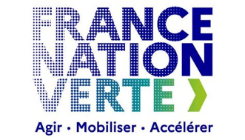
Document à joindre au formulaire de demande aide. La rédaction doit être aussi synthétique que possible pour que ce document ne dépasse pas 4 pages maximum
Sans être exhaustif, exemples d’éléments d’information attendus selon paragraphes

- Intitulé du projet consortium

- Les partenaires du projet et la gouvernance mise en place
Identifier le pilote du projet ;
Présenter les structures participantes au projet en détaillant leurs activités principales, les modalités de collaboration ainsi que les atouts qu’elles apportent pour assurer la réussite du projet ;
Mettre en évidence la complémentarité entre les différents acteurs ;
Préciser si certains partenaires sont engagés dans un autre dispositif financier
Description de la gouvernance mise en place.

- Périmètre et contexte territorial du projet
Quel est le périmètre géographique du projet ?
Y a-t-il une filière de valorisation durable du bois issu de haies déjà présente sur le territoire ?
Quel est son niveau de maturité et de développement des filières existantes ?
Quels en sont les acteurs ?
Quel est l’état de la ressource ?
Quel est le niveau d’équipement matériel ?
Quel volume de bois bocager est-il actuellement commercialisé sur le territoire ?
Dans quelle dynamique ce projet s’inscrit-il ?
Quelles sont les actions ayant déjà pu être menées sur le territoire ?

- Description du projet
  - Les objectifs et stratégie globale d’animation
Quels sont les objectifs du projet ?
En quoi ce projet permet-il de répondre à l’émergence et/ou au développement de filière de valorisation du bois bocager sur ce territoire ? En quoi ce projet permet-il de mieux connaitre la ressource ou de favoriser une gestion et valorisation durable de cette ressource ? En quoi ce projet favorise-t-il le rapprochement et l’organisation des acteurs sur ce territoire ? Quelle complémentarité y a-t-il avec d’autres actions et travaux potentiellement financés et mis en œuvre dans le cadre d’autres dispositifs ?

  - Les publics cibles et les bénéfices attendus
Quel(s) public(s) ou cible(s) accompagnera-t-il et de quelle manière seront-ils associés ou touchés ?
Quels seront les bénéfices du projet pour le secteur agricole ? Le cas échéant, quelle plus-value sociale le projet apportera-t-il ?

  - Volet animation
Lister et décrire les différentes actions prévues sur chacun des volets activés.
Préciser leur finalité et les partenaires impliqués.

    - description volet A1
    - description volet A3
    - description volet A4

  - Volet investissement
Préciser les partenaires impliqués.
En cas d’acquisition de matériel, quel serait la complémentarité de l’investissement avec les actions d’animation territoriale et les solutions organisationnelles structurant la filière ?
Montrer comment ces investissements permettraient de répondre à un besoin accru de matériel en faveur de la structuration d’une filière de valorisation locale et durable du bois bocager (recensement du matériel existants et taux de charge/vétusté, trajectoire d’approvisionnement ou de distribution croissante)

    - description volet I1
    - description volet I3
    - description volet 44

- Calendrier du projet
Indiquer la durée prévue du projet.
Fournir un calendrier des actions (par exemple sous forme de diagramme).
Présenter la stratégie d’intervention, en

- Résultats attendus
A l’issue du projet, quelle serait la situation souhaitée ?
Définition obligatoire d’une cible minimale chiffrée et évaluable à atteindre. Détailler ces objectifs attendus à l’aide d’indicateurs

- Pour les grandes entreprises exclusivement : scénario contrefactuel

